LEZIONE 30

Gestione della memoria
Nelle tecniche di implementazione di un linguaggio abbiamo visto che grosso modo quando la macchina virtuale di esecuzione del linguaggio chiede al gestore della memoria dello spazio per allocare un programma, ha bisogno di un'area statica per tutti quei contenuti di dimensione fissa che sono determinati staticamente dal compilatore (e.g. Sorgenti del programma, codice, strutture statiche della macchina intermedia di esecuzione del linguaggio) poi ha bisogno di 2 aree di memoria dinamica: lo stack per i record di attivazione per la gestione dei sottoprogrammi e lo heap per la gestione delle strutture dinamica (e.g. Istanziazione degli oggetti).
Solitamente sono allocati staticamente: variabili globali, variabili locali sottoprogrammi (senza ricorsione), costanti determinabili a tempo di compilazione, tabelle usate dal supporto a run-time (per type checking, garbage collection, ecc.).
Per quanto riguarda lo Stack, la dimensione di un record di attivazione non è fissata perchè dipende dalla dimensione del sottoprogramma ma sicuramente ha una struttura fissa.
Nello heap può essere gestito con blocchi di dimensione fissa o variabile, che dipende dalle caratteristiche del linguaggio. Lo heap è necessario quando il linguaggio permette: allocazione esplicita di memoria a run-time, oggetti di dimensioni variabili, oggetti con vita non LIFO. La sua gestione non è banale perchè va gestito efficientemente lo spazio (problema di frammentazione) e deve avere un accesso veloce.
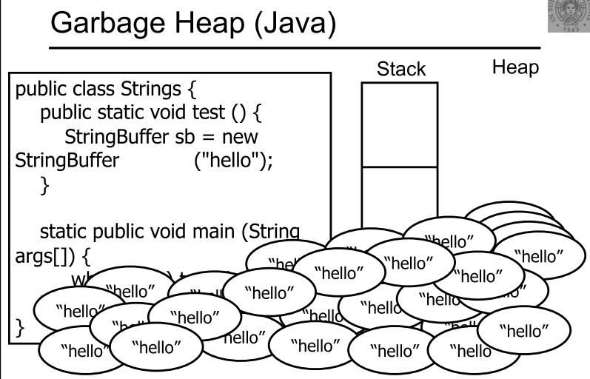
Nello stack al massimo abbiamo main e test ma ogni volta che faccio new creo nuove istanze nello heap

Heap dimensione fissa
E' un blocco di memoria divisivo in altri piccoli blocchi di memoria di dimensione fissa che sono collegati tra di loro tramite dei puntatori. Si parla di lista libera (LL) all'inzio ogni blocco è vuoto e si chiama così il puntatore alla testa della lista.
Per richiedere memoria si chiede alla lista libera di darmi un blocco e questo viene marcato occupato e il puntatore LL punterà a quello successivo.

Quando alloco chiedo lo spazio necessario per allocare la struttura dinamica che voglio memorizzare e in più anche il descrittore.

Heap dimensione variabile
Inizialmente lo heap viene visto come un unico blocco.
Quando alloco cerco un blocco libero della dimensione opportuna.
Quando dealloco restituisco alla lista libera.
Dopo un po' che alloco e dealloco ho dei problemi:
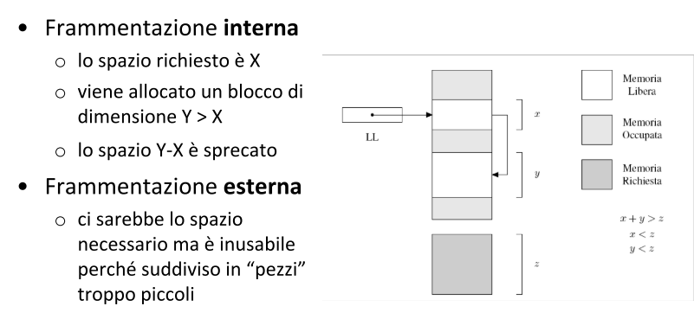
Quando alloco ho due strategie possibili:
- Best fit: alloco il blocco di memoria migliore ovvero che spreca meno memoria. (lento)
- First fit: scorro la lista, trovo il primo blocco di memoria che mi permette di allocare quanto necessario e alloco. (veloce)

Quando dealloco un blocco devo effettuare un meccanismo di fusione in modo da avere blocchi adiacenti più grandi possibili.

Lasciare al programmatore la possibilità di gestire la memoria dinamica può causare errori (dangling reference: la memoria viene liberata prima che tutti i cammini di accesso a quella struttura di memoria sia stati eliminati) mentre se non diamo questo possibilità richiedere un opportuno modello della memoria per definire “raggiungibilità” (se un blocco di memoria è ancora raggiungibile allora non lo dealloco).

Modello a grafo della memoria (foresta di alberi)
Si individua sulle strutture di implementazione della JVM una specie di origine del grafo, root set.
Il root-set è l'insieme delle radici degli alberi della foresta, dove ogni radice è una struttura attiva che punta allo heap.
Lo stack contiene i record di attivazione che sono attivi i quali contengono le variabili locali attive che punteranno ad oggetti nello heap, queste variabili sono le radici della foresta.

Nomenclatura:
- cella: blocco di memoria nello Heap.
- cella live: se il suo indirizzo è memorizzato in una radice o in altra cella live (quindi una cella è live se e solo se appartiene ai reachable active data, ovvero raggiungibile da un elemento del root-set).
- Cella garbage: se non è live.

Garbage Collector
E' quel meccanismo che ha un modello della memoria in termini di un grafo, che individua le radici della foresta del grafo, fa un'operazione di raggiungibilità a partire dalle radici e restituisce, alla lista libera (allo Heap non utilizzato), tutte le celle che NON sono live (ovvero garbage).
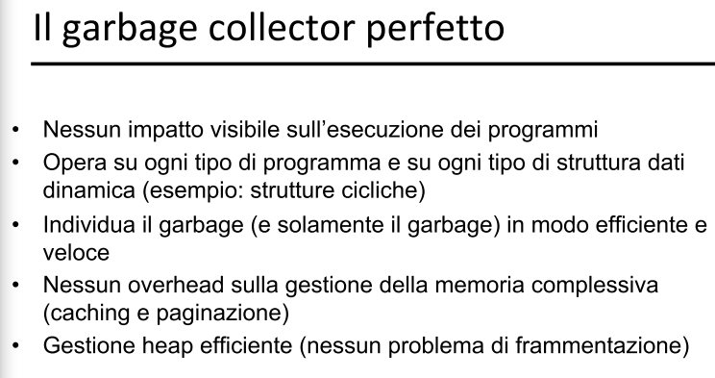

Tecniche di GC

Reference counting
Ogni volta che alloco e dealloco celle nello Heap, il sistema si preoccupa di gestire se la cella è live o NON live.
Ad ogni cella dello Heap viene messo un contatore che dice quanti sono i cammini di accesso attivi a quella cella. La cella diventa garbage quando il valore del contatore di riferimento è arrivato a 0.
Nella macchina virtuale di esecuzione del linguaggio tutte le operazioni di memoria dinamica richiedono:
- un overhead di memoria: perchè richiedono spazio per il contatore
- un overhead di esecuzione: perchè tutte le operazioni che fanno aumentare o diminuire i contatori di accesso ad una cella devono operare sul valore del contatore di riferimento.
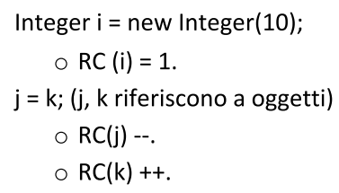
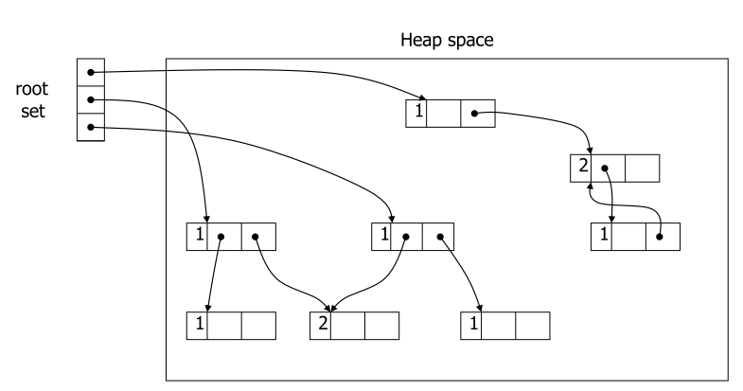
Problemi:
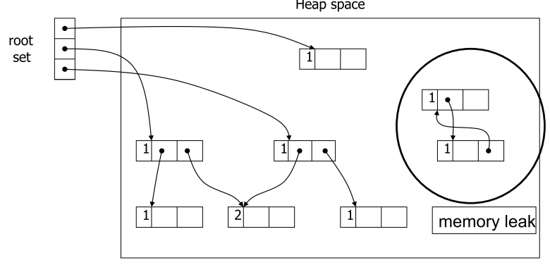

Mark-sweep
Ogni cella prevede un bit di marcatura.
E' un bit che viene attivato a 1 quando viene eseguita l'operazione di tracing: parto dal root-set e raggiungo una cella (mark).
Quando ho eseguito la tracciatura le celle garbage saranno tutte quelle che hanno il bit di marcatura = 0.
Ovviamente se restituisco qualcosa alla lista libera (sweep), devo rifare una tracciatura perchè le cose potrebbero esser cambiate.

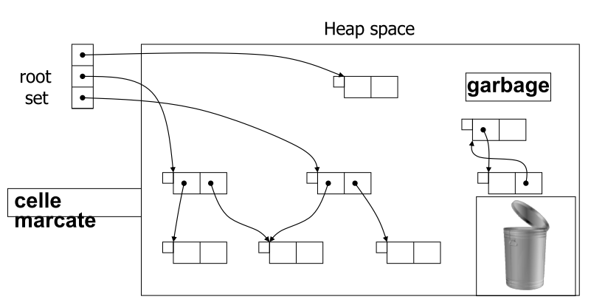
- Opera correttamente sulle strutture circolari (+)
- Nessun overhead di spazio (+)
- Sospensione dell'esecuzione (-)
- Non interviene sulla frammentazione dello heap (-)

Copy-collection
E' basato sull'algoritmo di Cheney.
Si divide lo Heap in due parti: front-space e to-space.
Ad ogni istante dell'esecuzione del programma solo una delle parti è attiva.
Viene eseguito il mark-sweep , le celle che sono live vengono copiate in porzioni contigue dello Heap nella parte che non era attiva (Evito la frammentazione esterna).
Alla fine dell'operazione di copia, i ruoli tra le due parti dello Heap vengono scambiati (la parte non attiva diventa attiva e viceversa).
Le celle nella parte non attiva vengono restituite alla lista libera in un unico blocco evitando problemi di frammentazione.

- E' efficace nella allocazione di porzioni di spazio di dimensioni differenti e evita problemi di frammentazione (+)
- Duplicazione dello heap (-)

Generation GC
Solitamente le celle più “fresche” diventano subito garbage.
Quindi l'idea è di dividere la memoria in generazioni.
Il GC opera sulle generazioni più giovani, quando una cella è da un po' di tempo attiva viene promossa ad una generazione.

Esempio 2 generazioni:
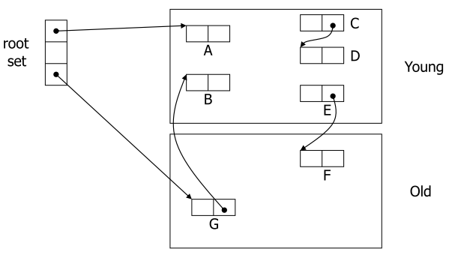
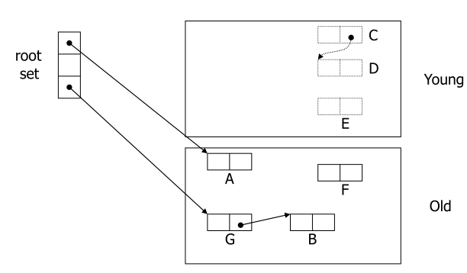

Per evitare la frammentazione, copying + 2 generazioni:
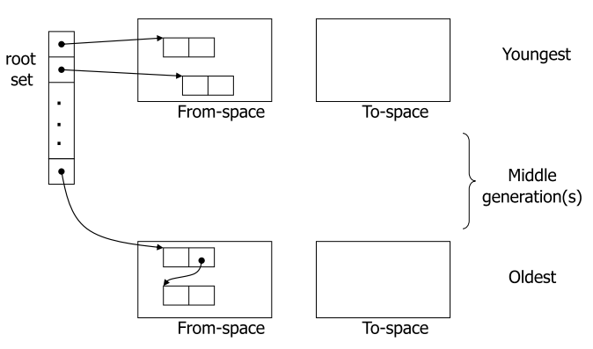
Così ho tutta l'efficienza del GC che individua velocemente quelli che muoiono prima ed evita la frammentazione, generazione per generazione.

Nella pratica JVM:
- GC con 3 generazioni (0, 1, 2)
- Gen. 1 fa copy-collection
- Gen. 2 fa mark-sweep esteso con meccanismi per evitare la frammentazione.

